江苏省扬州中学2015-2016学年第一学期12月阶段检测
高三物理（选修）试卷
满分120分，时间100分钟 2015.12
一．单项选择题：本题共10小题，每小题3分，共30分．每小题给出的四个选项中只有一个选项正确．选对的得3分，选错或不答的得0分．请在答题卡相应的位置作答．
1．下列关于物理学史和物理研究方法的叙述中，正确的是
A．用点电荷来代替带电体的研究方法叫微元法
B．伽利略借助实验研究和逻辑推理得出了自由落体运动规律
C．利用v—t图象推导匀变速直线运动位移公式的方法是理想模型法
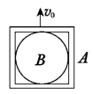
D．法拉第发现电流的磁效应与他坚信电和磁之间一定存在联系的哲学思想是分不开的
2．如图所示，小球B放在真空正方体容器A内，球B的直径恰好等于A的内边长。现将它们以初速度v₀竖直向上抛出，下列说法中正确的是
A．若考虑空气阻力，下落过程中，B对A的弹力向上
B．若不计空气阻力，上升过程中，B对A有向上的弹力
C．若考虑空气阻力，上升过程中，A对B的弹力向下
D．若不计空气阻力，下落过程中，A对B有向上的弹力
3．如图所示，内壁光滑的半球形碗固定不动，其轴线垂直于水平面，两个质量相同的小球A和B紧贴着内壁分别在如图所示的水平面内做匀速圆周运动，则
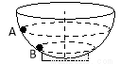
A．球A的角速度小于球B的角速度
B．球A的线速度等小于球B的线速度
C．球A对碗壁的压力等于球B对碗壁的压力
D．球A的向心加速度大于球B的向心加速度
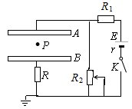
4．如图所示的电路中，AB是两金属板构成的平行板电容器，P为其中的一个定点。将开关K闭合，电路稳定后将滑动变阻器R₂的滑片P向上移动一小段距离，再将A板向上缓缓平移一小段距离，则下列说法中正确的是
A．再次稳定后电源的总功率较原来变大了
B．再次稳定后电源的路端电压较原来变大了
C．P点电势升高
D．电阻R中有向下的电流
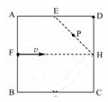
5．如图所示，在正方形ABCD区域内有平行于AB边的匀强电场，E、F、H是对应边的中点，P点是EH的中点。一个带正电的粒子（不计重力）从F点沿FH方向射入电场后恰好从D点射出。下列说法中正确的是
A．粒子的运动轨迹经过P点
B．粒子的运动轨迹经过PH之间某点
C．若将粒子的初速度变为原来的一半，粒子恰好由E点从AD边射出
D．若增大粒子的初速度可使粒子垂直穿过EH
6．如图所示，实线为一列沿x轴正方向传播的简谐横波在t=0时刻的波形，虚线是该波在t=0.20s时刻的波形，则此列波的周期可能为
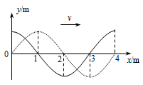
A．0.16s
B．0.20s
C．0.32s
D．0.40s
7．下列说法正确的是
A．用标准平面检查光学平面的平整程度利用了光的全反射原理
B．在高速运动飞船中的人看到地面任意两点距离均变短
C．红光在水中传播的速度大于紫光在水中传播的速度
D．一细束白光通过玻璃三棱镜折射后分解为各种单色光是光的衍射现象
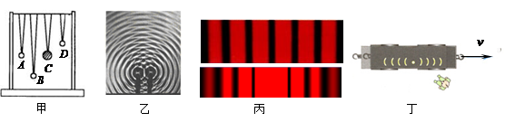
8．关于下列四幅图中所涉及物理知识的论述中，正确的是
A．甲图中，一条张紧的绳子上挂四个摆，A、C的摆长相等，C摆振动驱动其余三个摆，当它们起振后，可发现A、B、D三个摆中，A摆的振幅最小
B．乙图为两列水波在水槽中产生的干涉图样，这两列水波的频率一定相同
C．丙图是两种光现象图案，上方为光的衍射条纹、下方为光的干涉条纹
D．丁图中，一列火车飞快地匀速行驶，车厢中央有一光源发出一闪光，站在地面上的观测者认为光同时到达该车厢前、后壁
9．下列说法中正确的是
A．麦克斯韦首先通过实验证实了电磁波的存在
B．电磁波的接收要经过调谐和调制两个过程
C．电磁波是横波能够发生干涉和衍射现象
D．激光全息照相利用了激光的方向性好的特点
10．下列说法不正确的是
A．物体吸收一定频率的电磁波，可能辐射不同频率的电磁波
B．放射性元素的半衰期与原子所处的物理、化学状态无关
C．结合能越大，原子核中的核子结合得越牢固，原子核越稳定
D．铀裂变反应中，如果铀块体积不够大，链式反应不能继续
二．多项选择题：本题共9小题，每小题3分，共27分．每小题给出的四个选项中有多个选项正确，全部选对的得4分，选不全的得1分，有多选、错选或不答的得0分．请在答题卡相应的位置作答．
11．火星是太阳系内地球外侧的一颗行星，人类正计划用飞船载人登陆火星，探索火星移民的可能。下列说法中正确的是
A．火星上的“一年”时间比地球上的一年时间长
B．发射飞船的速度必须大于第二宇宙速度16.7km/s
C．火星和地球相邻两次距离最近的时间间隔大于一年
D．不管飞船何时起飞，到达火星通过的路程都相同
12．三角形传送带以1m/s的速度逆时针匀速转动，两边的传送带长都是2m，且与水平方向的夹角均为37°。现有两小物块A、B从传送带顶端都以1m/s的初速度沿传送带下滑，物块与传送带间的动摩擦因数均为0.5. （g取10m/s²，sin37°=0.6，cos37°=0.8）下列说法中正确的是
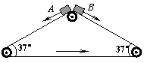
A．物块A到达底端的速度比B到达底端的速度大
B．物块A先到达传送带底端
C．传送带对物块A、B均做负功
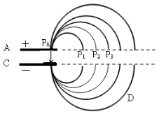
D．物块A、B在传送带上的划痕长度之比为1:3
13．如图所示为一种改进后的回旋 的示意图，其中盒缝间的加速电场的场强大小恒定，设仅被限制在A、C板间。带电粒子从P₀处静止释放，并沿电场线方向射入加速电场，经加速后再进入D形盒中的匀强磁场做匀速圆周运动，对与这种改进后的回旋加速器，下列说法正确的是
A．带电粒子每运动一周被加速一次
B．P₁P₂=P₂P₃
C．加速粒子的最大速度与D形盒的尺寸无关
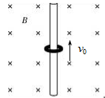
D．加速电场的方向不需要周期性的变化
14．如图所示，有一范围足够大的水平匀强磁场，磁感应强度为B.一个质量为m，电荷量为+q的带电小圆环套在一根固定的绝缘竖直长杆上，环与杆间的动摩擦因数为μ.现使圆环以初速度v₀向上运动，经时间t₀圆环回到出发点，不计空气阻力，取竖直向上为正方向。下列描述该过程中圆环的速度v随时间t、摩擦力f随时间t、动能E_{k}随位移x、机械能E随位移x变化规律的图象中，可能正确的是
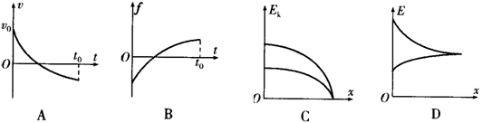

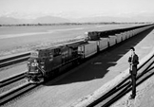
15．如图所示，列车上安装一个声源，发出一定频率的乐音，当列车与观察者都静止时，观察者记住了这个乐音的音调。在以下情况中，观察者听到这个乐音的音调比原来降低的是
A．观察者静止，列车离他驶去
B．观察者静止，列车向他驶来
C．列车静止，观察者靠近声源
D．列车静止，观察者远离声源
16．下列四幅图中关于机械振动和机械波的说法正确的是
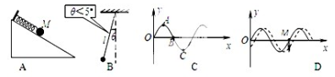

A．粗糙斜面上的金属球M在弹簧的作用下运动，该运动是简谐运动
B．单摆的摆长为l，摆球的质量为m，位移为x，此时回复力为
C．质点A、C之间的距离就是简谐波的一个波长
D．实线为某时刻的波形图，此时质点M向下运动，经极短时间后波形图如虚线所示
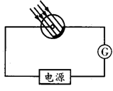
17．如图所示，电路中所有元件完好，当光照射到光电管上时，灵敏电流计中没有电流通过，可能的原因是
A．入射光强度较弱 B．入射光波长太长
C．电源正负极接反 D．光照射时间太短
18．下列说法正确的是
A．α粒子散射实验能揭示原子具有核式结构
B．原子核发生衰变时要遵守电荷守恒和质量守恒的规律
C．发生光电效应时光电子的动能只与入射光的强度有关
D．氢原子从激发态向基态跃迁只能辐射特定频率的光子
19．下列四幅图的有关说法中正确的是
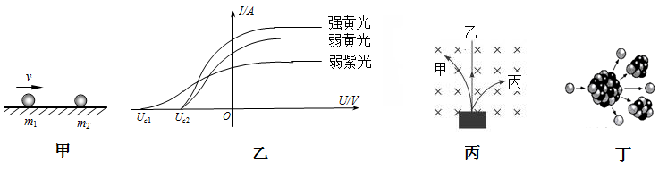

A．甲图中，球m₁以速度v碰静止球m₂，若两球质量相等，碰后m₂的速度一定为v
B．乙图中，在光颜色保持不变的情况下，入射光越强，饱和光电流越大
C．丙图中，射线甲由电子组成，射线乙为电磁波，射线丙由α粒子组成
D．链式反应属于重核的裂变
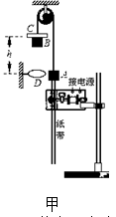
三．简答题：本题共4小题，每空2分，共计32分．请将解答填写在答题卡相应的位置．
20．如图甲所示，跨过定滑轮的细线两端系着质量均为M的物块A、B，A下端与通过打点计时器的纸带相连，B上放置一质量为m的金属片C，固定的金属圆环D处在B的正下方。系统静止时C、D间的高度差为h.先接通电磁打点计时器，再由静止释放B，系统开始运动，当B穿过圆环D时C被D阻挡而停止。（重力加速度为g）
（1）整个运动过程中纸带上计数点的间距如图乙所示，其中每相邻两个点之间还有4个点未画出，已知打点计时器的工作频率为50Hz。由此可计算出C被阻挡前B的加速度大小a= m/s²；B刚穿过D时的速度大小v= m/s（结果保留三位有效数字）。
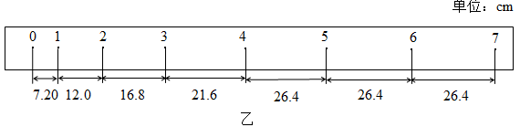
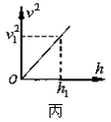

（2）若用该装置验证机械能守恒定律，则需要验证等式 是否成立。还可运用图象法加以验证：改变物块B的释放位置，重复上述实验，记录每次C、D间的高度差h，并求出B刚穿过D时的速度v，做出v²—h图线如图丙所示，根据图线得出重力加速度的表达式g= ，代入数据再与当地重力加速度大小比较，判断系统机械能是否守恒（均用题中物理量的字母表示）。
（3）在不增加实验器材的情况下，请提出减小实验误差的一个办法。

21．下图甲中游标卡尺读数为 mm，图乙中螺旋测微器读数为 mm。
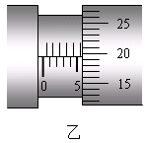
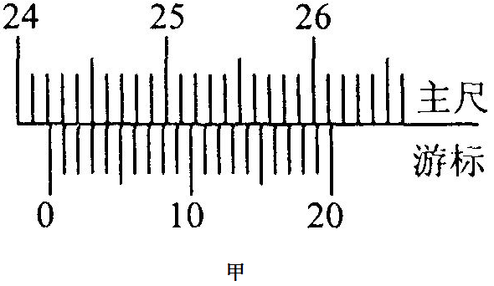

甲

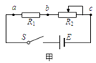
22．小明同学想测量一节旧干电池的电动势和内阻，身边仅有下列器材：一个多用电表、一个定值电阻R₁、一个滑动变阻器R₂（0～20Ω）、一个开关S、导线若干。小明设计了实验原理图（如图甲所示），并进行了如下实验：
①根据原理图，连接实验器材，且S断开；
②多用电表选择“”挡，先 ，后用红表笔接a端,黑表笔接b端，记录下R₁示数（如图乙所示）。
③S闭合，多用电表选择“直流电压2.5V”挡， （填“红”或“黑”）表笔接a端， （填“”红或“黑”）表笔接b端，记录下示数U₁；然后再测出b、c间的电压，记录下示数U₂。
④调节滑动变阻器，重复步骤③，得出如下表所示的6组数据。
U₁/V | 0.10 | 0.20 | 0.30 | 0.40 | 0.50 | 0.60
U₂/V | 1.05 | 0.90 | 0.75 | 0.70 | 0.45 | 0.30
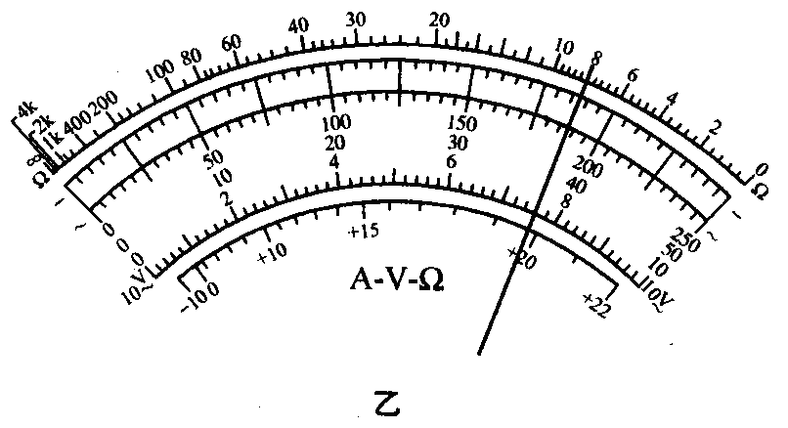
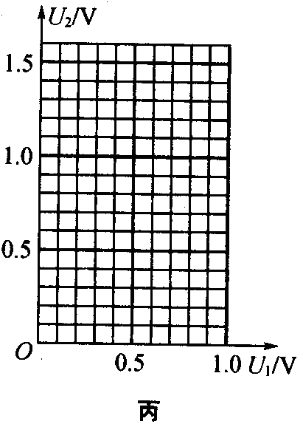

（1）请

你完成上述操作步骤中的处填空；
（2）由图乙可知R₁测量值为 Ω；
·
（3）请在如图丙所示的坐标纸中画出U₂—U₁关系图；
（4）该电池的内阻为 Ω。（保留两位有效数字）
23．某学习小组为探究导电溶液的电阻在体积相同时，电阻值与长度的关系。选取一根乳胶管，里面灌满了盐水，两端用粗铜丝塞住管口，形成一段封闭的盐水柱。进行了如下实验：
（1）该小组将盐水柱作为纯电阻，粗测其电阻约为几千欧。现采用伏安法测盐水柱的电阻，有如下实验器材供供选择：
A．直流电源：电动势12V，内阻很小，额定电流1A；
B．电流表A₁：量程0～10mA，内阻约；
C．电流表A₂：量程0～600mA，内阻约；
D．电压表V：量程0～15V，内阻约；
E．滑动变阻器R₁：最大阻值10Ω；
F．滑动变阻器R₂：最大阻值；
G．开关．导线等
在可供选择的器材中，应选用的电流表是_______（填“A₁”或“A₂”），应该选用的滑动变阻器是________（填“R₁”或“R₂”）；
（2）根据所选的器材画出实验的电路图
（3）握住乳胶管两端把它均匀拉长，多次实验测得盐水柱长度L．电阻R的数据如下表：
实验次数 | 1 | 2 | 3 | 4 | 5 | 6
长度L（cm） | 20.0 | 25.0 | 30.0 | 35.0 | 40.0 | 45.0
电阻R（） | 1.3 | 2.1 | 3.0 | 4.1 | 5.3 | 6.7
为了研究电阻R与长度L的关系，该小组用纵坐标表示电阻R，作出了如图所示的图线，你认为横坐标表示的物理量是____________。
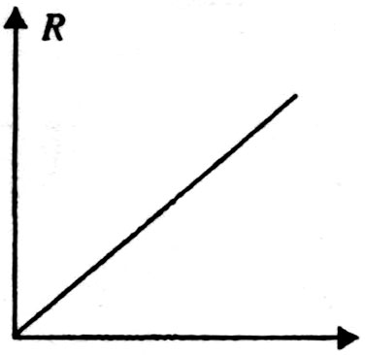

四．计算或论述题：本题共3小题，共31分．解答时应写出必要的文字说明、方程式和重要演算步骤，只写出最后答案的不能得分，有数值计算的题，答案中必须明确写出数值和单位．请将解答填写在答题卡相应的位置．
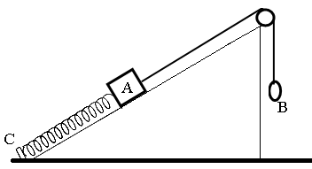
24．（9分）如图所示，在倾角为30°的光滑斜面上，一劲度系数为k=200N/m的轻质弹簧一端连接固定挡板C上，另一端连接一质量为m=4kg的物体A，一轻细绳通过定滑轮，一端系在物体A上，另一端与质量也为m的物体B相连，细绳与斜面平行，斜面足够长。用手托住物体B使绳子刚好没有拉力，然后由静止释放。求：
（1）弹簧恢复原长时细绳上的拉力；
（2）物体A沿斜面向上运动多远时获得最大速度；
（3）物体A的最大速度的大小。

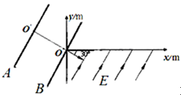
25．（10分）如图所示，一对带电平行金属板A、B与竖直方向成30°角放置。B板中心有一小孔正好位于平面直角坐标系xOy上的O点，y轴沿竖直方向。一比荷为1.0×10⁵C/kg的带正电粒子P从A板中心O′处静止释放后沿OO′做匀加速直线运动，以速度v_{o}=10⁴m/s，方向与x轴正方向夹30°角从O点进入匀强电场，电场仅分布在x轴的下方，场强V/m，方向与x轴正方向成60°角斜向上，粒子的重力不计．试求：
(1)AB两板间的电势差U_{AB}：
(2)粒子P离开电场时的坐标；
(3)若在P进入电场的同时，在电场中适当的位置由静止释放另一与P完全相同的带电粒子Q,可使两粒子在离开电场前相遇．求所有满足条件的释放点的集合（不计两粒子之间的相互作用力）．

26．（12分） 如图所示，竖直平面内有一直角坐标系，在y轴的右侧存在无限大的、场强大小为E、水平向左的匀强电场，在y轴的左侧同时存在一个垂直纸面向外、磁感应强度大小为B、水平宽度为a的匀强磁场Ⅰ。有一不计重力、带正电、比荷为的粒子由+x轴上某一位置无初速度释放。
（1）若其恰好经过磁场Ⅰ左边界上的P点（-a，），求粒子射出磁场Ⅰ的速度v₁的大小。
（2）若其恰好经过y轴上的Q点（0，），求粒子从释放开始第一次到达Q所用的时间。（3）若匀强磁场Ⅰ左侧同时存在一个垂直纸面向里、磁感应强度大小也为B的无限大匀强磁场Ⅱ，要使粒子第二次沿+x方向运动时恰好经过y轴上的M点（0,-4a）,试求其在+x轴上无初速度释放时的位置坐标。
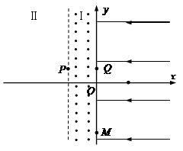

江苏省扬州中学2015-2016学年第一学期12月阶段检测
高三物理（选修）答案
一．单项选择题：本题共10小题，每小题3分，共30分．每小题给出的四个选项中只有一个选项正确．选对的得3分，选错或不答的得0分．请在答题卡相应的位置作答．
题号 | 1 | 2 | 3 | 4 | 5 | 6 | 7 | 8 | 9 | 10
答案 | B | C | D | A | C | A | C | B | C | C
二．多项选择题：本题共9小题，每小题3分，共27分．每小题给出的四个选项中有多个选项正确，全部选对的得4分，选不全的得1分，有多选、错选或不答的得0分．请在答题卡相应的位置作答．
题号 | 11 | 12 | 13 | 14 | 15 | 16 | 17 | 18 | 19
答案 | AC | CD | AD | ABD | AD | BD | BC | AD | BD
三．简答题：本题共4小题，每空2分，共计32分．请将解答填写在答题卡相应的位置．
20．（1）4.80 2.64
（2）
（3）适当增加C、D间的高度差；适当增加金属片C的质量；保证打点计时器的限位孔在同一竖直线上
21．242.15 5.69522.（1）欧姆调零 红 黑
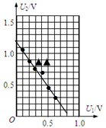
（2）8.0 （3）
（4）4.0

23．（1）A₁ R₂ （2）分压限流都可以，内接 （3）L²
四．计算或论述题：本题共3小题，共31分．解答时应写出必要的文字说明、方程式和重要演算步骤，只写出最后答案的不能得分，有数值计算的题，答案中必须明确写出数值和单位．请将解答填写在答题卡相应的位置．
24．（9分）（1）T=30N （2）0.2m （3）1m/s
25．（10分）（1）500V （2）（1,0） （3） 且
26．（12分）（1）
（2） ，其中n=1,2,3…
（3）

